- Veneziani – Alcune indicazioni ed esempi sulle transazioni

Premessa

In alcuni casi, effettuando operazioni su un database, è necessario accorpare in un tutt’uno varie singole operazioni sul database stesso. Questo avviene usualmente perché queste operazioni sono logicamente legate l’una all’altra, a differenza di quanto può avvenire di solito.
Esempi di operazioni che presuppongono l’esistenza di un meccanismo transazionale sono:
- Un prelievo ed un corrispettivo versamento tra due conti correnti memorizzati nella base di dati
- Segnalazione di cambio di proprietà di un oggetto tra due persone presenti nella base di dati
- Uno spostamento di materiale dal magazzino centrale ad una delle sedi di vendita periferiche
- Controllo di accesso ad un sistema di pagine Web e registrazione della presenza sul sistema dell’utente
Tutte queste coppie di operazioni sono in qualche modo non divisibili, ossia la logica che le lega le rende, come si dice comunemente, “atomiche”. Non posso indicare un prelevamento dal conto corrente del sig. X se non registro un’analogo versamento sul conto del sig. Y (sempre ammesso che questo sia lo scopo dell’operazione effettuata). Altrimenti dove sono andati i soldi scomparsi ? Analogamente non posso togliere la proprietà di un certo oggetto al sig. W se poi non la cedo al sig. Z come previsto dall’operazione.
E così via per gli altri casi prospettati. Si tratta quindi in tutti i casi di due (o eventualmente più) operazioni da effettuare in modo complessivo. Questo tipo di operazioni viene di norma gestito tramite transazioni, gestite direttamente dal DB (o eventualmente, se necessario, anche dal codice del programma che controlla l’operazione).
Da notare che se una delle operazioni non và a buon fine, la situazione del DB non deve rimanere invariata come al momento dell’ errore, ma si deve riannullare tutte le operazioni eseguite all’interno della transazione, ossia effettuare quello che in termini tecnici viene chiamato rollback.

Come implementare una transazione

Supponiamo di avere il seguente DB che implementi un sistema di vendita basato su un magazzino centrale e su varie sedi periferiche di vendita, che periodicamente, a seconda delle necessità espresse dalla direzione, ricevono partite di merci loro necessarie alla vendita. Ovviamente questo meccanismo deve prevedere un controllo transazionale della operazione di registrazione di spostamento delle merci dal magazzino centrale ai negozi.
Supponiamo quindi che il DB (MySQL) sia definito da uno script SQL di questo tipo:

# MySQL-Front 3.1 (Build 14.13)

# Host: localhost Database: vendite
# ------------------------------------------------------
# Server version 5.0.16-nt

#
# Table structure for table articoli
#

CREATE TABLE `articoli` (
`Id_Articolo` int(10) unsigned NOT NULL default '0',
`Descrizione` varchar(50) NOT NULL,
PRIMARY KEY (`Id_Articolo`)
) ENGINE=InnoDB DEFAULT CHARSET=latin1;

#
# Table structure for table disponibilita
#

CREATE TABLE `disponibilita` (
`Id_Articolo` int(10) unsigned NOT NULL default '0',
`Id_Negozio` int(10) unsigned NOT NULL default '0',
`Quantita` tinyint(3) unsigned default NULL,
PRIMARY KEY (`Id_Articolo`,`Id_Negozio`),
) ENGINE=InnoDB DEFAULT CHARSET=latin1;

#
# Table structure for table negozi
#

CREATE TABLE `negozi` (
`Id_Negozio` int(10) unsigned NOT NULL default '0',
`Via` varchar(50) NOT NULL,
`Citta` varchar(50) NOT NULL,
PRIMARY KEY (`Id_Negozio`)
) ENGINE=InnoDB DEFAULT CHARSET=latin1;

#
# Foreign keys for table disponibilita
#

ALTER TABLE `disponibilita`
ADD FOREIGN KEY (`Id_Negozio`) REFERENCES `negozi` (`Id_Negozio`),
ADD FOREIGN KEY (`Id_Articolo`) REFERENCES `articoli` (`Id_Articolo`);

(questo script ha una sintassi leggermente diversa da quelli presentati in classe, in quanto lo schema è stato realizzato tramite interfaccia grafica e poi è stato richiesto a MySQL la generazione dello script stesso).
Le indicazioni con apici, usualmente da noi non utilizzate, sono, nel nostro caso superflue, e quindi rimovibili, seppur qui presenti.
Lo schema grafico del DB impostato risulta quindi (ricavato con DBDesigner 4):

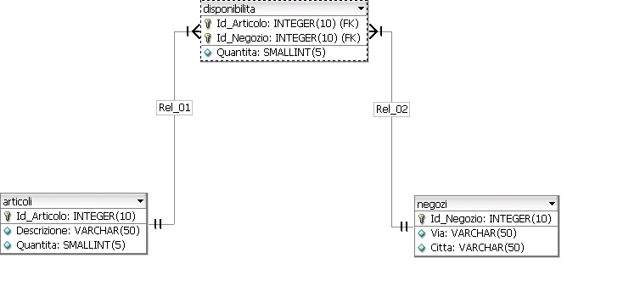
In realtà, da quanto si può leggere anche nello script SQL, i campi Id_Articolo e Id_Negozio della tabella disponibilità fungono da chiavi esterne, ma nel contempo, sono, in coppia, una chiave primaria.
Questo è stato indicato opportunamente, perché non è logico avere più riferimenti ad un certo articolo e un certo negozio, che indichino la disponibilità di un prodotto, e quindi i valori presenti in questa coppia di campi è opportuno siano unici, ossia senza ripetizioni, e quindi sono stati definiti chiavi primarie della tabella ( PRIMARY KEY (`Id_Articolo`,`Id_Negozio`) ).
Una possibile pagina per effettuare l’operazione indicata sul DB potrebbe essere strutturata così; un selettore combo per indicare il tipo di articolo di cui si desidera il rifornimento, la quantità da rifornire, indicata in un box di testo e un selettore combo per selezionare il negozio presso il quale il rifornimento deve avvenire.
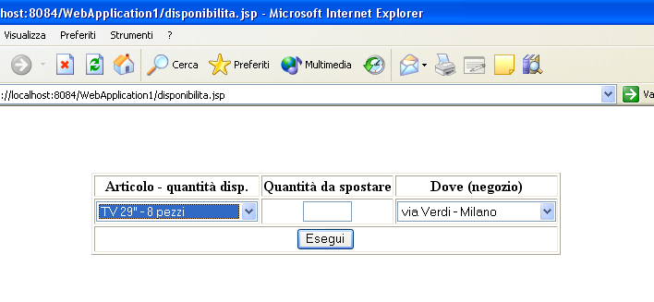
Indichiamo sotto il codice HTML e JSP della pagina descritta precedentemente :

disponibilita.jsp

<!DOCTYPE HTML PUBLIC "-//W3C//DTD HTML 4.01 Transitional//EN"
"http://www.w3.org/TR/html4/loose.dtd">

<html>
<head>
<meta http-equiv="Content-Type" content="text/html; charset=UTF-8">
</head>
<body>

<%@ page language="java" import="java.sql.*" %>

<%
Connection dbconn = null;
ResultSet rs = null;

Class.forName("sun.jdbc.odbc.JdbcOdbcDriver");
dbconn = DriverManager.getConnection("jdbc:odbc:connjava","root","");

Statement stmt = dbconn.createStatement();
%>
<br><br><br>
<center>
<form action="sposta.jsp" method="post">

<table border="1">
<thead>
<tr>
<th>Articolo - quantità disp.</th>
<th>Quantità da spostare</th>
<th>Dove (negozio)</th>
</tr>
</thead>
<tbody>
<tr>
<td>
<select name="articoli">
<% rs = stmt.executeQuery("SELECT * FROM Articoli");
while (rs.next()) { %>
<option value="<% out.print(rs.getString("Id_Articolo")); %>"><% out.print(rs.getString("descrizione") + " - " + rs.getString("quantita") + " pezzi"); %></option>
<% } %>
</select>
</td>
<td align="center"><input type="text" name="quantita" size="5"></td>
<td>
<select name="negozi">
<% rs = stmt.executeQuery("SELECT * FROM Negozi");
while (rs.next()) { %>
<option value="<% out.print(rs.getString("Id_Negozio")); %>"><% out.print("via " + rs.getString("via") + " - " + rs.getString("citta")); %></option>
<% } %>
</select>
</td>
</tr>
<tr><td colspan="3" align="center"><input type="submit" value="Esegui"></td></tr>
</tbody>
</table>

</form>
</center>
</body>
</html>

Come è possibile vedere la pagina contiene parti di codice attivo JSP, in quanto deve caricare dati dal DB che poi vengono inseriti nelle apposite box (che elencano rispettivamente gli articoli e i negozi).
Il riempimento delle combo avviene con due tipi di dati. Il codice del negozio o dell’articolo che viene inserito come valore delle varie voci e il testo che è quello che viene visto dall’utente al momento della selezione. Il tag per creare le combo è <SELECT…. e ulteriori tag <OPTION…. Generano le voci che devono apparire nella combo.

A questo punto possiamo scrivere il codice di una pagina che effettui un operazione di trasferimento di materiali dal magazzino centrale ad uno dei negozi, effettuando una transazione SQL:

sposta.jsp

<!DOCTYPE HTML PUBLIC "-//W3C//DTD HTML 4.01 Transitional//EN"
"http://www.w3.org/TR/html4/loose.dtd">

<html>
<head>
<meta http-equiv="Content-Type" content="text/html; charset=UTF-8">

</head>
<body>
<%@ page language="java" import="java.sql.*" %>

<% int id_art, id_neg, quantita_spostata;
boolean errore_sql = false;

Connection dbconn = null;

Class.forName("sun.jdbc.odbc.JdbcOdbcDriver");
dbconn = DriverManager.getConnection("jdbc:odbc:connjava","root","");

Statement stmt = dbconn.createStatement();

stmt.execute("START TRANSACTION");

try {
stmt.executeUpdate("UPDATE Articoli SET Quantita = Quantita - " + request.getParameter("quantita") + " WHERE Id_Articolo = " + request.getParameter("articoli"));
stmt.executeUpdate("UPDATE Disponibilita SET Quantita = Quantita + " + request.getParameter("quantita") + " WHERE Id_Articolo = " + request.getParameter("articoli") + " AND Id_Negozio = " + request.getParameter("negozi"));
} catch (SQLException sqle)
{
stmt.execute("ROLLBACK");
errore_sql = true;
out.print("<center><h2>Errore nell'operazione. Operazione annullata.</h2></center><br><br><br>");
out.print("<a href=\"disponibilita.jsp\"> Torna alla pagina di gestione </a>");
}

if (! errore_sql)
{
stmt.execute("COMMIT");
response.sendRedirect("disponibilita.jsp");
}

%>
</body>
</html>

in questo codice, come si può osservare, prima delle operazioni riguardanti la transazione (due UPDATE su due tabelle diverse), viene dato il comando START TRANSACTION che indica al database che le operazioni a seguire si dovranno svolgere in regime transazionale, ossia in modo atomico, vale a dire che se una sola fallirà, tutta la sequenza delle operazioni SQL dal comando START TRANSACTION dovrà essere annullata. Per fare ciò, ossia in caso di fallimento, dovrà essere dato, alla fine della sequenza di operazioni l’apposito comando ROLLBACK, che viene passato a MySQL solo nel caso ci sia stato, ovviamente, qualche errore. Se, invece, non vi sono problemi, ossia tutte le operazioni che costituiscono la transazione sono andate a buon fine, allora viene dato il differente, ed esplicito comando COMMIT, che indica di rendere definitive ed esecutive tutte le operazioni della transazione stessa.
Si deduce quindi che le operazioni costituenti la transazione si comportano in maniera atomica, ossia o vanno tutte a buon fine, o nessuna di esse viene effettivamente effettuata.

Riepilogando…

Una transazione è una serie di operazioni SQL delimitata da appositi comandi SQL, che definiscono il suo ambito. Essi sono:

Comando SQL | Scopo | Altre considerazioni
START TRANSACTION | Segnala al DBMS che lo specifico utente stà iniziando una transazione  che riguarda tutte le operazioni SQL che seguono tale comando
COMMIT | Indica che tutte le operazioni SQL facenti parte della transazione si sono svolte con successo e quindi conferma la loro esecuzione. | Questo comando chiude la transazione, ossia ulteriori operazioni SQL dopo di essa non sono più in regime transazionale
ROLLBACK | Viene effettuato nel caso alcune operazioni SQL facenti parte della transazione hanno diano errore.  Tutte le operazioni SQL che costituivano la transazione stessa vanno annullate. | Questo comando chiude la transazione, ossia ulteriori operazioni SQL dopo di essa non sono più in regime transazionale

Nota: I test presentati in questa dispensa hanno effettivamente girato su un PC dotato del seguente software: Windows XP Professional (+SP1) , MySQL 5.0, JDK 1.6.0, Netbeans IDE 5.5, Tomcat 5.5, MySQL ODBC driver 3.51

